**おおさかＱネット「主観的健康感と生活習慣、受療行動」に関する**

**アンケート 分析結果概要**

* 実施日　　平成２８年１２月５日（月）
* サンプル数　　20代～60代以上の府民各年代男女100名ずつ　1,000サンプル

　　　　　　　　　　（ただし、60代以上については、60歳～74歳、75歳以上男女各50）



* 分析結果概要

1. 調査目的

大阪府では健康日本21（第２次）や大阪府第２次健康増進計画のもと、健康寿命の延伸及び健康格差の縮小を最終的な目標とし、健康づくり対策に取り組んでいる。しかし、大阪府は健康寿命が全国に比べて低く、その健康寿命の算定には、府民の主観的な健康感が影響している。本アンケートで府民の健康に対する意識や行動を調査し、第２次健康増進計画の評価及び次期健康増進計画策定の資料とする。

また、医療費の適正化にあたって、重複・多剤投薬の是正等が重要であり、その実現には、かかりつけ医（歯科医）、薬剤師・薬局の役割が大きいとされている。しかし実際には、かかりつけ医等を持たない者が一定数存在すると考えられ、府民のかかりつけ医に関する意識等を把握し、第３期医療費適正化計画の策定の資料とする。

1. 調査仮説

仮説１　働く世代のように時間的余裕のない人、慢性疾患の（自覚が）ない人は、かかりつけの医療機関・薬局を持っていない傾向にある。

　仮説２　医療アクセスの良い人は、かかりつけ医などを持たない傾向にある。

仮説３　かかりつけの医療機関を持っている人は、同じ病気で同じ診療科の他の医療機関を受診する人は少ない。

仮説４　主観的健康感が良い人ほど、よい生活習慣が出来ている

1. 主な調査結果

**仮説１　かかりつけを持っている人の割合**

* かかりつけ医（風邪）
* （休日）　休みの日が固定と不定の人で、差はなかった。
* （働き方等）　被雇用者と、自営業や無職の人で、差はなかった。
* （慢性的疾患の有無）　慢性的な病気がある人の方が、ない人に比べ高かった。
* かかりつけ医（慢性的な病気）
* (休日)、（働き方等）で差はなかった。
* かかりつけ歯科
* (休日)　 休みの日が固定と不定の人で差はなかった。
* (働き方等)　被雇用者と自営業等では、自営業等の人の方が高かった。
* かかりつけ薬局
* (休日)　 休みの日が固定と不定の人で、差はなかった。
* (働き方等)　被雇用者と自営業等では、自営業等の人の方が高かった。
* (慢性的疾患の有無)　慢性的疾患がある人の方が、ない人に比べ、高かった。

比較的時間の余裕がない人（被雇用者）や慢性的疾患を持っていない人は、それ以外の人に比べ、かかりつけ医を持たない傾向にあることが窺える結果となった。

**仮説２　医療アクセス（多い～少ない）別かかりつけ医を持っている人の割合**

* 医療機関や薬局が生活圏に多くある人が最も高かったが、アクセスの良さとかかりつけ医を持っている人の割合の比例（もしくは反比例）関係は確認できなかった。

**仮説３　かかりつけ医の有無と複数の医療機関での受診**

* かかりつけ医（風邪）を持っている人は、持っていない人に比べ、「医師からの紹介を受けて」「緊急で必要があるとき」の場合、他の医療機関を受診することがあると回答した人の割合が高かった。
* かかりつけ医等の有無で、「他の医師の判断をききたいときがある」と回答した人の割合に差はなかった。

かかりつけ医を持つことで、医師の専門的な判断のもと、症状にあった適切な医療機関の受診が期待できる。

**仮説４　主観的健康感と生活習慣**

* 主観的健康感が高い（良い）人の方が、普段から健康に配慮した行動を多くとっていた。
* 自身の健康に関心のある人ほど、健康感が高かった。

府民それぞれが、自身の健康に感心を持つことで、健康に配慮した行動や健康感の向上につながることが期待できる。

（注）

1. 「おおさかＱネット」の回答者は、民間調査会社のインターネットユーザーであり、回答者の構成は無作為抽出サンプルのように「府民全体の縮図」ではない。そのため、本稿及びアンケート調査の「単純集計（参考）」は、無作為抽出による世論調査のように「調査時点での府民全体の状況」を示すものではなく、あくまで本アンケートの回答者の回答状況にとどまる。
2. 割合を百分率で表示する場合は、小数第2位を四捨五入した。四捨五入の結果、個々の比率の合計と全体を示す数値とが一致しないことがある。
3. 図表中の表記の語句は、短縮・簡略化している場合がある。
4. 図表中の上段の数値は人数（Ｎ）、下段の数値は割合（％）を示す。
5. 図表下に記載のカイ２乗検定の値（ｐ値）は、5%水準により判断している。つまりｐ値が5%未満の場合、統計上の有意差があるとみなす。
6. 複数回答のクロス集計については、カイ２乗検定を行っていない。
7. **生活スタイル等とかかりつけ医**
8. かかりつけ医等の有無

本調査では、検証の柱とするため、受診する医療機関（風邪・慢性的疾患・歯科）や医師から処方された薬を受け取る薬局を決めているかどうかを質問した（Q１、Q３、Q12、Q13）。

* 全体結果

その結果、受診医療機関を「決めている」と「だいたい決めている」、あるいは歯医者や薬局を1か所に決めていると回答した人の割合は以下のとおりとなった。

* **風邪の場合　→　６５．７％（図表１－１）**
* **慢性的疾患の場合　→　９５．０％（図表１－２）**
* **歯科　→　６１．８％（図表１－３）**
* **薬局　→　４８．２％（図表１－４）**

**【図表１‐１】**



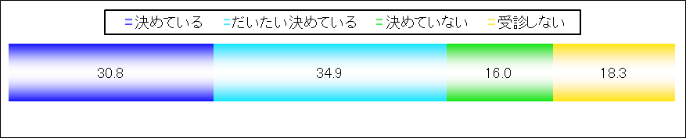

**【図表１－２】**



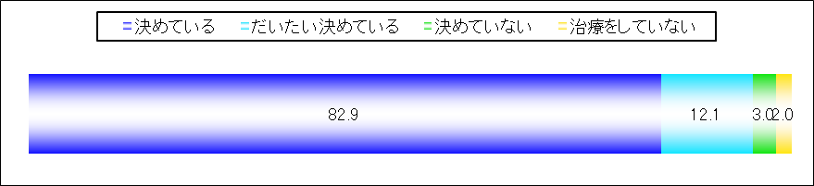

**【図表１‐３】**



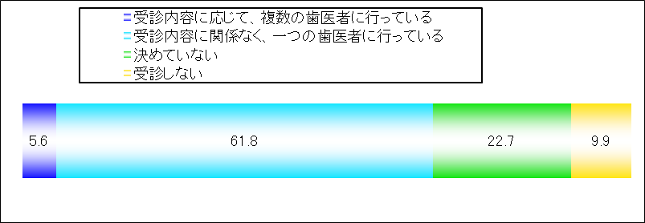

**【図表１－４】**



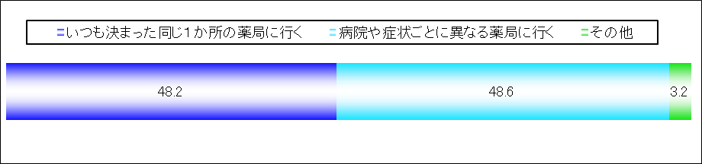

* **はじめに（本稿の分析及び集計方法について）**

この分析概要では、風邪及び慢性的疾患について「決めている」または「だいたい決めている」と回答した人を【かかりつけ医あり】とし、「決めていない」と回答した人を【かかりつけ医なし】とカテゴリした。また、歯科医療機関については、「受診内容に関係なく、一つの歯医者に行っている」を【かかりつけ歯科医あり】、「受診内容に応じて、複数の歯医者に行っている」または「決めていない」を【かかりつけ歯科医なし】とカテゴリした。さらに、薬局に関しても、「いつも決まった同じ１か所の薬局に行く」を【かかりつけ薬局あり】、「病院や症状ごとに異なる薬局に行く」を【かかりつけ薬局なし】とカテゴリした。なお、それぞれ「受診しない」「治療していない」「その他」は省いて集計した。

1. **生活スタイルとかかりつけ医等**

本人の生活や健康状態（就業形態や慢性的疾患の有無）によって、風邪で受診するかかりつけ医、慢性的な病気に関するかかりつけ医、かかりつけ歯科医及びかかりつけ薬局（以下「かかりつけ医等」）をもつことに差はあるのかを検証する。また、検証をするにあたっては、次のカテゴリを行った。職業の質問で、「正社員・職員」「契約社員・派遣社員」「パート・アルバイト」「自営業・自由業」と回答した人に対してQ32で質問した休日形態について、「週休日がほぼ決まっている」と答えた人を、休日が固定とし、「シフト制または週休日は不定」と答えた人を休日が不定とした。また、Q30で「正社員・職員」「契約社員・派遣社員」「パート・アルバイト」と回答した人を【被雇用者】、「自営業・自由業」「家内労働者・在宅ワーカー」「専業主婦(夫)」「フリーター・無職」を【自営・無職等】とした。なお、「その他」「上記のいずれでもない」「学生」についてはいずれも省いて集計を行った。

* + **かかりつけ医（風邪）（図表２－１）**
* **休日：仕事の休みが固定の人と、不定の人では、差はなかった。**
* **働き方：【被雇用者】と、【自営・無職等】では、差はなかった。**
* **慢性的疾患の有無：慢性的な病気を持っている人の方が、ない人より、かかりつけ医を持っている割合が高かった。**
* **性年代：男性では40代、女性では30代において、かかりつけ医を持っている割合が最も低かった。最も高いのは男女とも、75歳以上だった。※**

**【図表２－１**】





（※性年代別については、比較対象が多いためカイ二乗検定は行っていない）

* + **かかりつけ医（慢性的疾患）（図表２－２）**
* **休日：仕事の休みが固定の人と不定の人で差はなかった。**
* **働き方：【被雇用者】と【自営・無職等】で差はなかった。**

**【図表２－２】**





* + **かかりつけ歯科医（図表２－３）**
* **休日：仕事の休みが固定の人と不定の人で差はなかった。**
* **働き方：【被雇用者】と【自営・無職等】では、【自営・無職等】の方が、かかりつけ歯科医を持っている割合が高かった。**
* **性年代：男女とも、概ね年代が高くなるにつれかかりつけ歯科医を持っている割合が高かった。※**

**【図表２－３】**





（※性年代別については、比較対象が多いためカイ二乗検定は行っていない）

* + **かかりつけ薬局（図表２－４）**
* **休日：仕事の休みが固定の人と不定の人で、差はなかった。**
* **働き方：【被雇用者】と【自営・無職等】では、【自営・無職等】の方が、かかりつけ薬局を持っている割合が高かった。**
* **慢性的疾患の有無：慢性的な病気を持っている人の方が、ない人より、かかりつけ薬局を持っている割合が高かった。**
* **性年代：男性では30代で、女性では40代で最も低かった。最も高いのは男女とも、75歳以上だった。※**

**【図表２－４】**





（※性年代別については、比較対象が多いためカイ二乗検定は行っていない）

かかりつけ医（風邪）を持っているかについては、休日では固定の人の方が、働き方では被雇用者の方が若干低い結果ではあったが、いずれも統計的な有意差までは確認できなかった。ただ、歯科医や薬局の分析結果をみると、企業や事業主に雇用されている人（被雇用者）は、自営や無職の人に比べ、かかりつけ医等を持っている人の割合は低かった。また年代別でみると、仕事や家事、育児等の負担が大きくなることが推測される30代～40代にかけて、男女とも他の年代に比べかかりつけ医等を持っている人の割合が低い傾向にあった。したがって、これら被雇用者や30代～40代といった、「比較的時間に余裕のない人」は、そうでない人に比べると、かかりつけ医やかかりつけ薬局を持たない傾向にあることが窺える。また、慢性的疾患を持つ人は、持たない人に比べ、かかりつけ医等を持つ人の割合が高かった。以上のことから、30代～40代の被雇用者及び、長くつきあうような持病（慢性的疾患）がなくそのつど医療機関を受診しているような人に対して重点的に、かかりつけ医や薬局を持つことのメリットについて広報・啓発していくことが、かかりつけ医等のさらなる浸透につながると考える。

1. **医療アクセスとかかりつけ医等**

ここでは、生活圏内にどの程度の医療機関があるかの質問（Q28）に対して、「少ない又は遠方にしかない」「ある程度ある」「数多くある」の三段階で回答していただき、数多くある人ほど【医療アクセスが良い】と定義し、医療アクセスとかかりつけ医等を持つ割合の関係について検証した。

* **医療機関（歯科以外）：「数多くある」と答えた人が、かかりつけ医（風邪）を持っている人の割合が最も高かった（図表３－１）。**
* **歯科医療機関：医療アクセスによる、かかりつけ歯科を持っている人の割合に差はなかった（図表３－２）。**
* **薬局：医療アクセスによる、かかりつけ薬局を持っている人の割合に差はなかった（図表３－３）。**

なお、歯科医療機関や薬局については、医療アクセスが良い人ほど、かかりつけ医を持っている割合が高い数値であることが見受けられるが、統計的に有意な差は確認できなかった。

**【図表３－１】**





**【図表３－２】**





**【図表３－３】**





医療アクセスとかかりつけ医等の有無との関係性（反比例または比例の関係）は確認できなかった。したがって、普段から数多くある中から選べるという理由で、「医療アクセスの良い人ほど、かかりつけ医をもたない」という仮説は成立しなかった。

1. **かかりつけ医等の有無と複数の医療機関での受診**

ここでは、かかりつけ医等の有無によって、同じ症状について複数の医療機関を受診する機会に差があるのかどうかを検証した。

* 全体結果

「医師から紹介を受けて」「緊急時」「他の医師の判断を聞きたい」といった３つの場合に分けて質問した結果、いずれについても、「ない」と回答した人の割合が最も高かった（図表４－１）。

**【図表４－１】**





* かかりつけ医の有無別

検証にあたっては、「医師から紹介を受けて」「緊急時」「他の医師の判断を聞きたい」といった３つのそれぞれについて、複数受診がどの程度あるかの質問に対し、「よくある」「たまにある」を【ある】とし、「わからない」と答えた人は省いてクロス集計した。

* **かかりつけ医（風邪）を持っている人は、持っていない人に比べ、「医師からの紹介を受けて」他の医療機関を受診することが「ある」と回答した人の割合が高かった（図表４－２）**
* **かかりつけ医（風邪）を持っている人は、持っていない人に比べ、「緊急で受診の必要があるとき」に他の医療機関を受診することが「ある」と回答した人の割合が高かった（図表４－３）**
* **かかりつけ医やかかりつけ薬局を持っている人と、持っていない人では、「他の医師の判断を聞きたいとき」に他の医療機関を受診することが「ある」と回答した人の割合に差はなかった（図表４－４）。**

**【図表４-２】**





**【図表４－３】**





**【図表４－４】**





本人の意思や判断が主な契機となる「他の医師の判断を聞きたい」ときでは、他の医療機関を受診する割合について、かかりつけ医の有無での差はなかった。一方、「医師からの紹介を受けて」や「緊急で受診の必要があるとき」の場合には、慢性的疾患や、歯科医については統計的な有意差はなかったが、風邪等に関してかかりつけ医を持つ人は、持たない人に比べ、他の医療機関を受診する割合が多かった。かかりつけ医を持つことによって、医師の専門的な判断による、適切な医療機関の受診につなげることが期待できる。

* **慢性的疾患の有無別**

慢性的な病気を持っている人（Ｑ２）と持っていない人で、複数の医療機関の受診状況に差があるのか検証した。検証にあたっては、先のかかりつけ医の有無での検証と同様に、「医師から紹介を受けて」「緊急時」「他の医師の判断を聞きたい」といった３つ場合のそれぞれについて、複数受診がどの程度あるかの質問に対し、「よくある」「たまにある」を【ある】とし、「わからない」と答えた人は省いてクロス集計した。

* **慢性的疾患がある人は、ない人に比べ、「医師からの紹介を受けて」他の医療機関を受診することが「ある」と回答した人の割合が高かった（図表４－５）**
* **慢性的疾患がある人は、ない人に比べ、「緊急で受診の必要があるとき」に他の医療機関を受診することが「ある」と回答した人の割合が高かった（図表４－６）**
* **慢性的疾患がある人とない人で、「他の医師の判断を聞きたいとき」に他の医療機関を受診する割合に差はなかった（図表４－７）**

**【図表４－５**】





**【図表４‐６】**





**【図表４－７】**





1. **主観的健康感**

ここでは、自身の健康状態についての質問（Q16）に対して、「とても良い」「まあまあ良い」と回答した人を健康感が【高い】、「あまり良くない」「良くない」と回答した人を健康感が【低い】とカテゴリした。また、自身の健康への関心についての質問（Q21）に対して、「とても関心がある」「どちらかといえば関心がある」と答えた人を【関心あり】、「どちらかといえば関心がない」「関心がない」と答えた人を【関心なし】とカテゴリした。

1. **主観的健康感と生活習慣**

ここでは、主観的健康感の【高い】人と【低い】人とで、健康に配慮した生活習慣に違いがあるのか比較した。具体的には、普段行っている生活習慣の質問（Q22）に対して、主観的健康感の【高い】人と【低い】人で選択した行動の平均回答数の比較を行った。

その結果、主観的健康感の【高い】人の方が、選択した平均回答数が多かった(図表５)。

* **主観的健康感の【高い】人・・・４．０７個**
* **主観的健康感の【低い】人・・・３．０９個**

**【図表５】**



1. **主観的健康感と健康への関心度**

主観的健康感と健康への関心度の関係を検証する。

検証にあたっては、健康への関心の有無で、主観的健康感に差があるのか比較した。

* **健康への関心がある人は、ない人に比べ、主観的健康感が【高い】人の割合が多かった（図表６）。**

**【図表６】**





以上のことから自分の健康に対して関心がある人は、健康に配慮した行動を多くとっているといえる。ひとりひとりが自らの健康へ関心をもつことで、生活習慣を改善し、結果健康感を高めることが期待できる。